**Информация**

**об итогах «Недели нулевого травматизма»**

**в УЗ «Жлобинская ЦРБ»**

**со 2 декабря по 8 декабря 2024 года**

Для обеспечения безопасности и здоровья работников на рабочих местах, а также предотвращения случаев производственного травматизма в учреждении здравоохранении «Жлобинская центральная районная больница», в период с 02.12.2024 г. по 08.12.2024 г. во всех структурных подразделениях было проведено мероприятие «Неделя нулевого травматизма» по теме: «Профилактика гололедных травм»

Приказом главного врача №507 от 28 ноября 2024 года «О проведении Недели нулевого травматизма» был разработан план мероприятий, посвященный Неделе нулевого травматизма, включающий в себя:

1. проведение внепланового инструктажа с работниками, с разъяснением их обязанностей по созданию безопасных условий труда на рабочих местах и информированием о необходимости соблюдения требований по охране труда;
2. обеспечение контроля за своевременным проведением: медицинских осмотров, всех видов инструктажей по охране труда, обучением, назначением стажировок и проверок знаний по вопросам охраны труда у руководителей, специалистов и работников учреждения, с надлежащим оформлением документов, согласно установленным формам;
3. пересмотр (при необходимости) инструкций по охране труда в части отражения в них профессиональных рисков при выполнении работ и соответствия действующим требованиям нормативно-правовых актов;
4. проверка наличия и соответствия всех необходимых знаков безопасности (пожарные знаки безопасности, знаки медицинского и санитарного назначения, знаки эвакуации, запрещающие, указательные, предписывающие и знаки другого назначения) в структурных подразделениях и на закрепленном медицинском оборудовании;
5. анализ выполнения мероприятий по охране труда, предусмотренных ежегодными планами мероприятий по улучшению условий охраны труда и коллективным договором;
6. анализ обеспечения работников средствами индивидуальной защиты, правильное применение средств индивидуальной защиты, порядок учета и выдачи работникам;
7. анализ проведения аттестации рабочих мест по условиям труда;
8. проведение совещания по подведению итогов Недели нулевого травматизма.

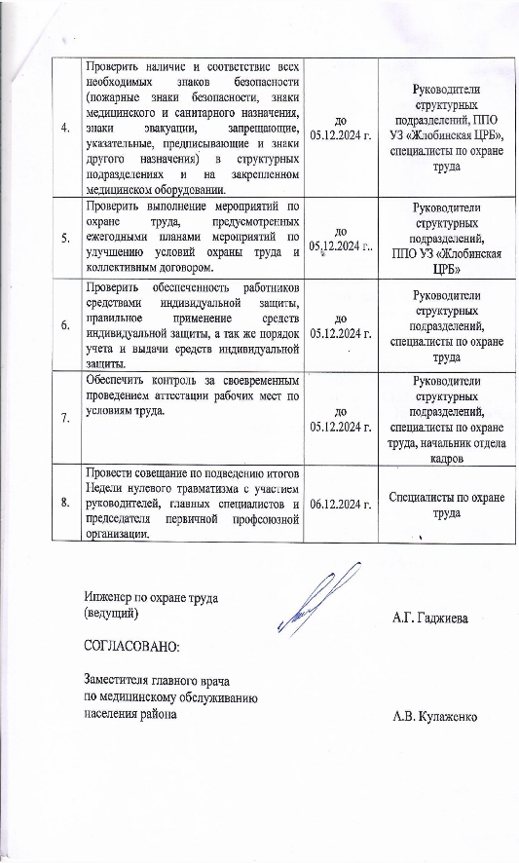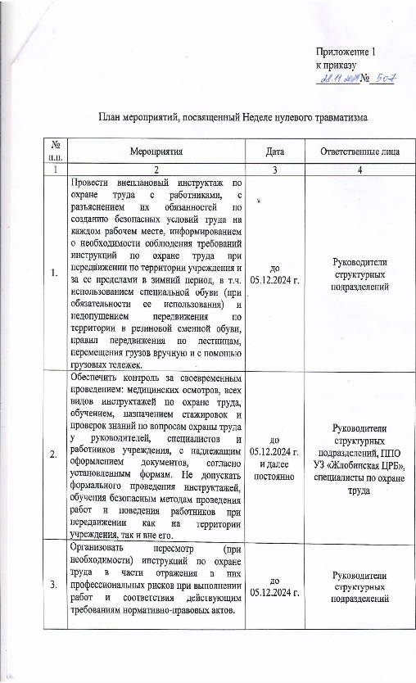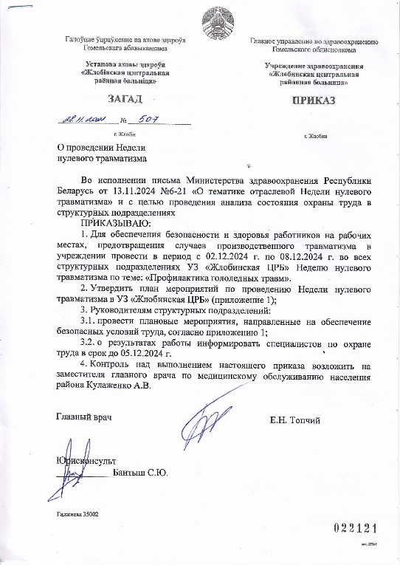

В реализации вышеперечисленных мероприятий приняли участие все структурные подразделения учреждения, а также комиссия по охране труда УЗ «Жлобинская ЦРБ».

В рамках проведения Недели нулевого травматизма на протяжении недели члены комиссии, утвержденные приказом главного врача проводят мониторинги соблюдения законодательства об охране труда в структурных подразделениях УЗ «Жлобинская ЦРБ». Мониторинг условий труда всегда проходит представителями нанимателя и профсоюза.

Комиссией осматриваются рабочие места, оборудование и их соответствие требованиям норм и правил охраны труда, обеспечением работников санитарной одеждой, средствами индивидуальной защиты, смывающими и обезвреживающими средствами, оснащение санитарно-бытовых помещений, организацией температурного режима, журналы регистрации инструктажей по охране труда и т.д.

Со 2 по 8 декабря 2024 года в рамках «Недели нулевого травматизма», специалисты по охране труда и профкомитет акцентировали внимание на готовности учреждения к работе в зимний период.

В ходе мероприятий аудиторы проверили наличие и применение медработниками средств индивидуальной защиты, соблюдение температурного режима в помещениях.

Кроме того, был проведен контроль замены на служебных автомобилях летней резины на зимнюю.

Важной частью этой недели стало создание наглядных памяток по профилактике гололедных травм

Общественные инспекторы совместно с председателем профкома Кариной Соколовой и профактивистом Юлией Шутовой разработали информационные плакаты, которые распределены по всем структурным подразделениям больницы.

Плакаты содержат советы и рекомендации по предотвращению травм, связанных с гололедом.

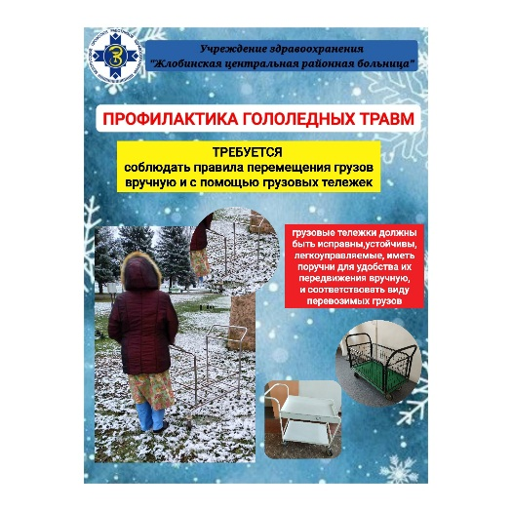 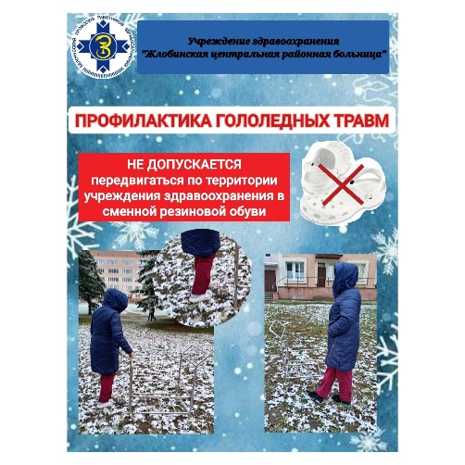 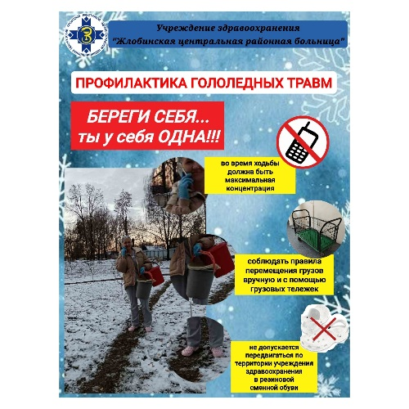 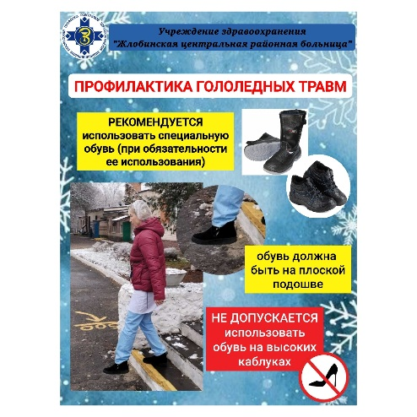

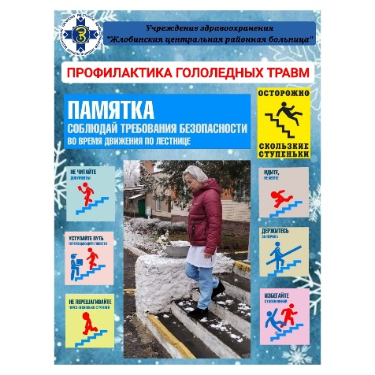 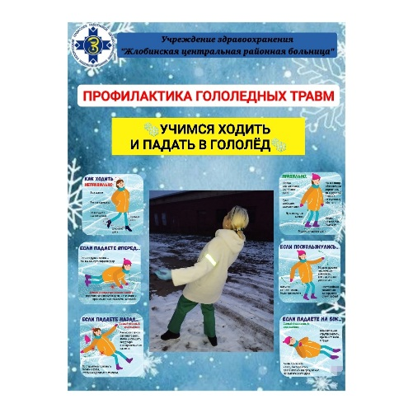 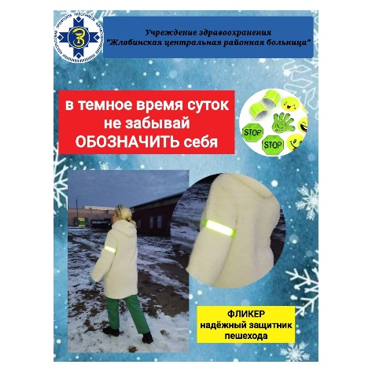 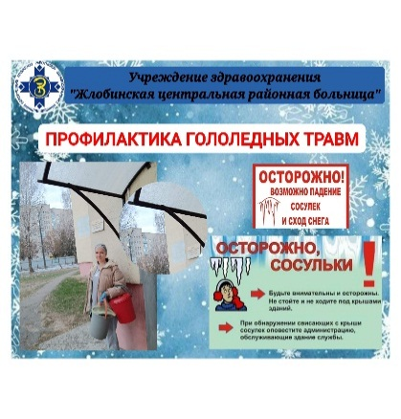

**Забота о безопасности сотрудников и пациентов –**

**приоритетное направление в работе администрации и**

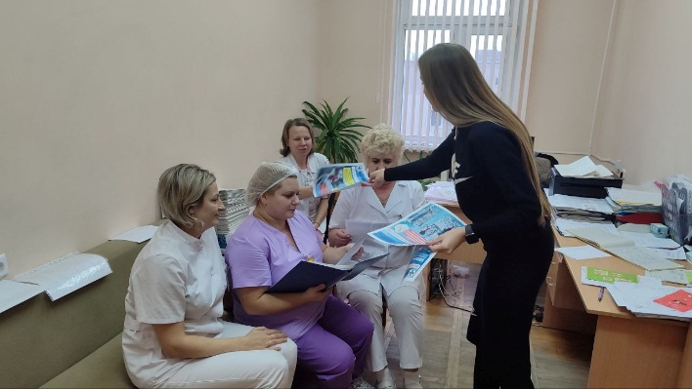 **профкома Жлобинской райбольницы!!!**

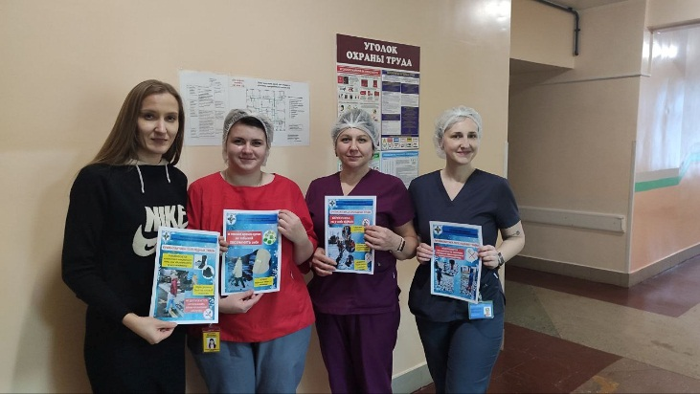

Руководителям структурных подразделений, в которых были допущены нарушения требований охраны труда, выдаются предписания, обязательные к исполнению.

В целях обеспечения успешной работы общественных инспекторов по охране труда профсоюзная организация организует их обучение и информирование по вопросам охраны труда, обеспечение инструкциями и нормативными документами, относящимися к предмету контроля.

Согласно плана программы обучения общественных инспекторов профсоюза председатель профсоюзного комитета проводит обучающие семинары и лекции, оказывает консультативную и методическую помощь, по некоторым вопросам в обучении участвуют инженера по охране труда.

Обучение общественных инспекторов является важным шагом к улучшению условий труда и повышению безопасности на рабочем месте, что в свою очередь способствует созданию здоровой и продуктивной рабочей атмосферы в медучреждении.

12 ноября 2024 года в Жлобинской ЦРБ прошел обучающий семинар для общественных инспекторов по охране труда. Обучение провела главный технический инспектор труда Гомельской областной организации Белорусского профсоюза работников здравоохранения Ольга Григоренко.

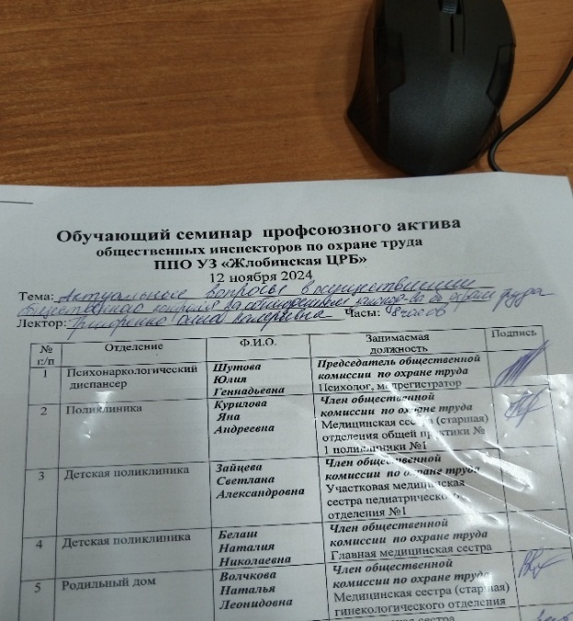

В ходе семинара были рассмотрены актуальные вопросы организации охраны труда и общественного контроля, включая отражение вопросов охраны труда в коллективном договоре, основы производственной санитарии труда и роль общественных инспекторов в структурных подразделениях ЦРБ.

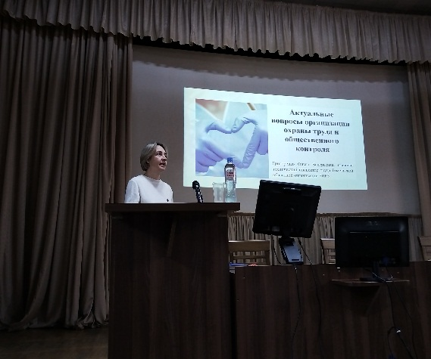 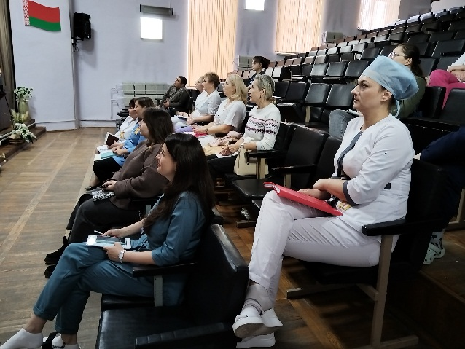

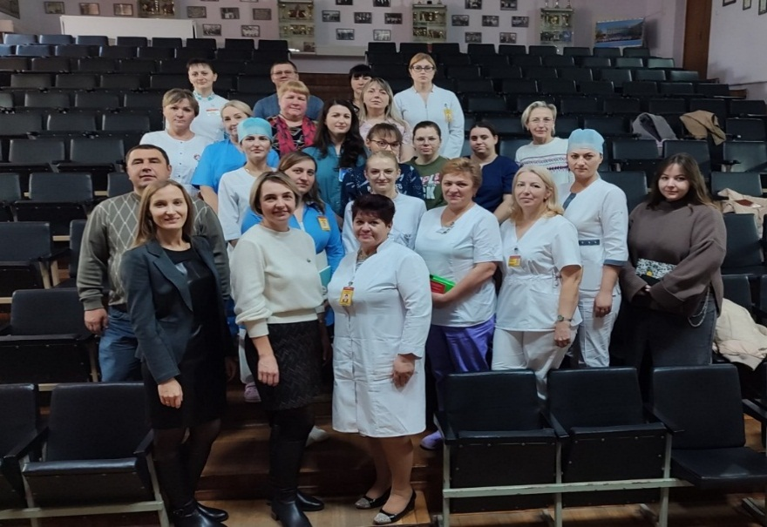

Как отметил председатель профкома Карина Соколова: «Общественный инспектор по охране труда должен активно осуществлять периодический контроль за соблюдением законодательства об охране труда как со стороны нанимателя, так и самих работников в отделениях. Инспекторам необходимо сотрудничать не только с коллективом в вопросах профилактики нарушений, но и вовлекать их в процесс решения проблем.».

В завершении семинара в торжественной обстановке были вручены удостоверения новым переизбранным общественным инспекторам по охране труда.

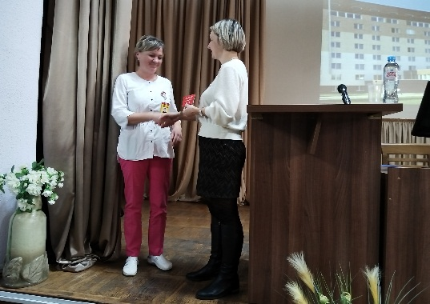 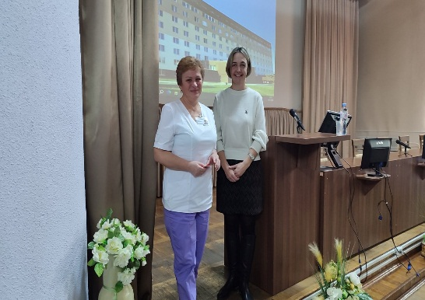

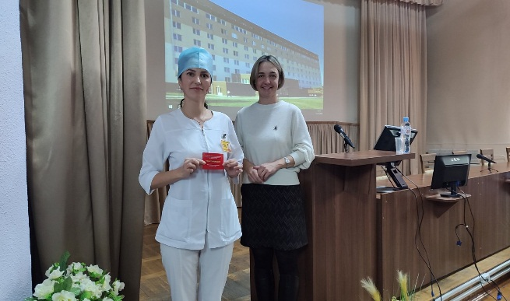 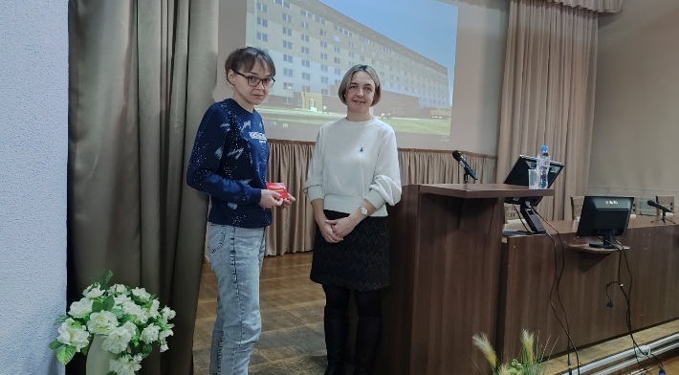

Накануне объявленной «Недели нулевого травматизма» службой охраны труда УЗ «Жлобинская ЦРБ», 5 ноября 2024 года состоялся запланированный выезд на район.

По графику была Кировская больница сестринского ухода Жлобинского района, где состоялось обучение для медицинских работников на тему: «Практические занятия при возникновении и ликвидации чрезвычайных ситуаций».

Обучение проводили ведущий инженер по охране труда Амалия Гаджиева и инженер по охране труда, отвечающий за пожарную безопасность Виктор Баленков.

В ходе мероприятия участники изучили ключевые аспекты реагирования на экстренные ситуации, основные принципы организации безопасных действий, а также подробно изучили алгоритмы действий при возникновении пожара и других чрезвычайных ситуаций.

Практическая часть занятия позволяет закрепить полученные знания и навыки, что особенно важно в медицинской сфере.

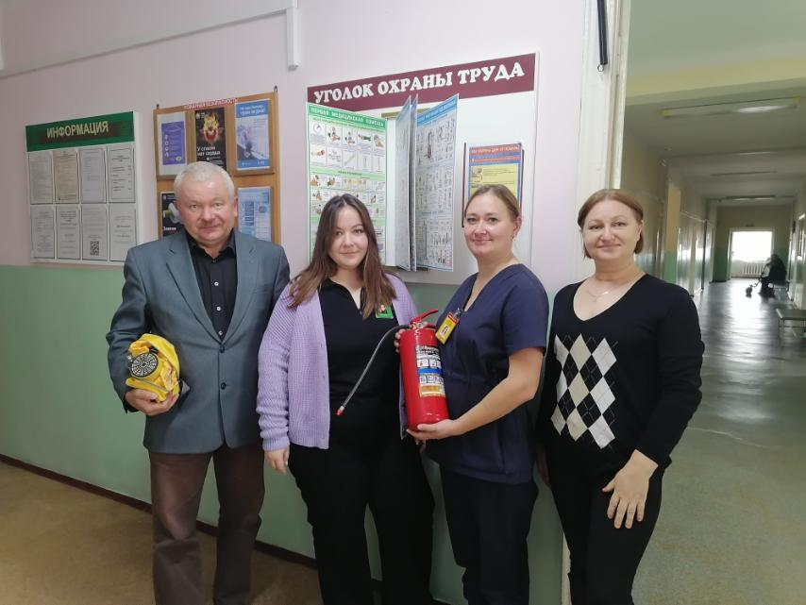 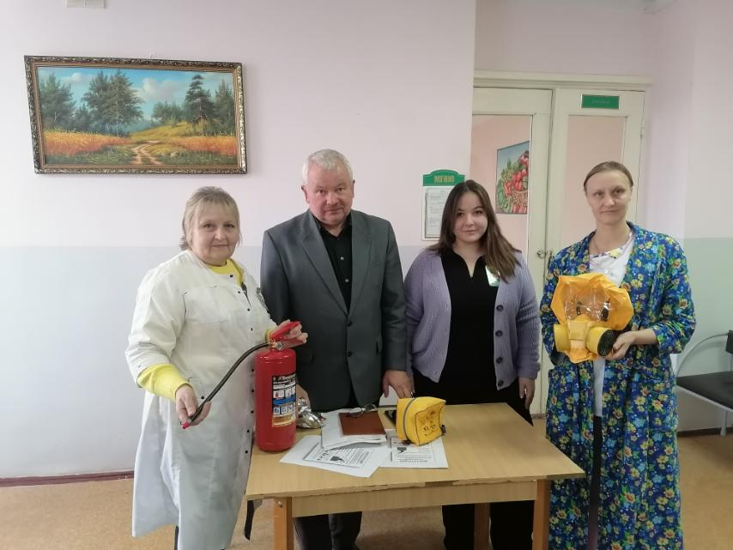

Ежегодно на совещания главного врача УЗ "Жлобинская ЦРБ" приглашаются для выступления сотрудники Жлобинского районного отдела по чрезвычайным ситуациям.

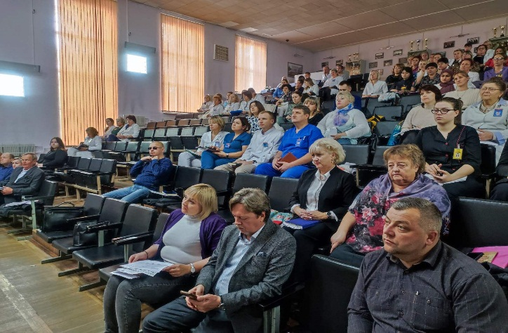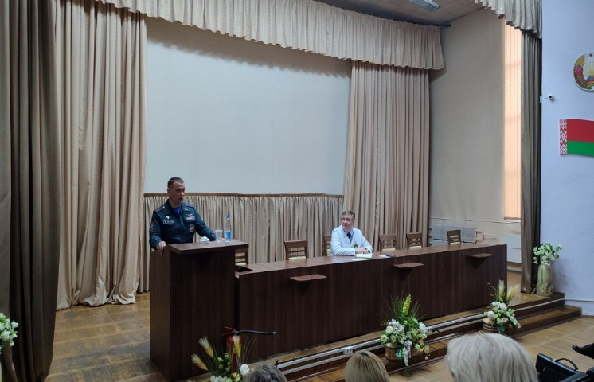

Данное мероприятие является важной частью профилактической работы, направленной на формирование культуры безопасности жизнедеятельности среди сотрудников нашего учреждения.

Так, 16 октября 2024 года в рамках «Недели родительской любви» был приглашен начальник Жлобинского районного отдела по чрезвычайным ситуациям Евгений Буслов. Проведение встречи такого формата для сотрудников больницы стало напоминанием всем родителям о важности безопасности для наших детей, что любовь и забота к нашим детям проявляются не только в заботе об их эмоциональном состоянии, но и в обеспечении их физической безопасности.

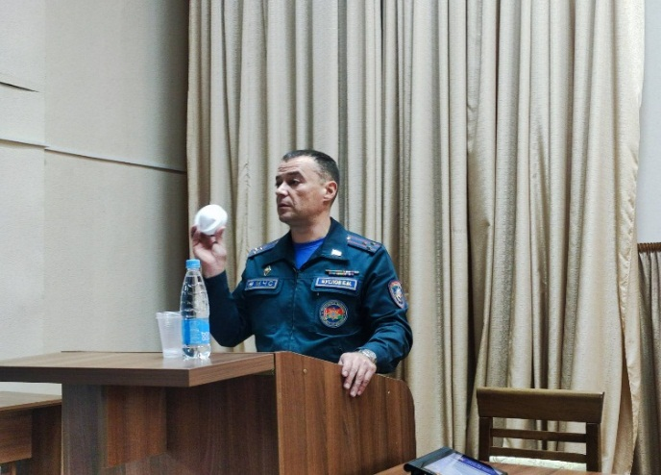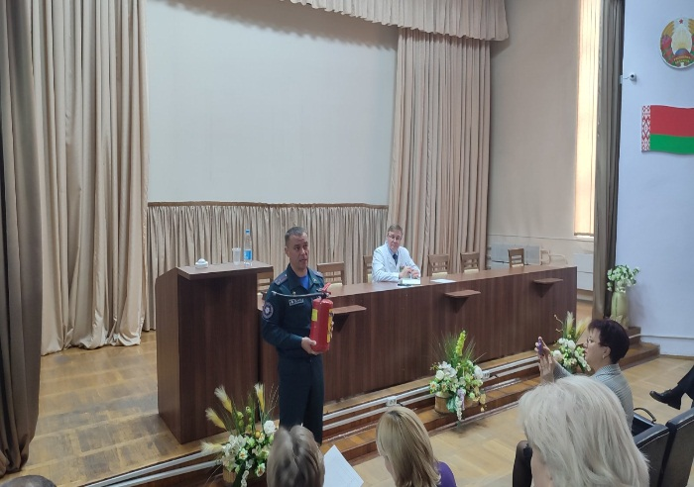

В УЗ «Жлобинская ЦРБ» в каждом структурном подразделении избран общественный инспектор - всего 43 общественных инспектора по охране труда.

За 11 месяцев 2024 года в структурных подразделениях были переизбраны новые общественные инспектора по охране труда:

1.ЭСТУ- переизбрали общественным инспектором Горовцову Ирину Александровну, рабочая по комплексному обслуживанию зданий и сооружений.

2.В поликлинике №1 в связи с увольнением медицинской сестры Кирилко Анны Николаевны, была переизбрана общественным инспектором медицинская сестра Курилова Яна Андреевна.

3.В связи с увольнением медицинской сестры стоматологической поликлиники Лагуто Людмилы Сергеевны, была избрана Гайкова Ирина Михайловна, зубной фельдшер.

4.Хирургическое отделение- был переизбран общественный инспектор Щетинина Элеонора Владимировна, медицинская сестра.

5.Оториноларингологическое отделение- был переизбран общественный инспектор Кохан Валентина Филипповна, сестра- хозяйка.

6.Инфекционное отделение- был переизбран общественный инспектор, Борушко Анастасия Владимировна, медицинская сестра.

Для удобства в работе и обмене информацией создана группа «Общественные инспектора по охране труда» в мобильном приложении мессенджера «Viber».

Общественным инспектором совместно с заведующим структурным отделением (подразделением) ведется «Журнал контроля за соблюдением требований по охране труда», согласно графика проведения периодического контроля, с оформлением результата в журнале.

Несчастных случаев на производстве за 11 месяцев 2024 год не было.

Мониторинг «Недели нулевого травматизма» завершился круглым столом с участием руководителей структурных подразделений, заместителей

главного врача, главного бухгалтера, начальника планово-экономического отдела, специалистов по охране труда и представителей профсоюзного комитета, где единогласно пришли к обоюдному мнению, что проведение «Неделя нулевого травматизма» в УЗ «Жлобинская ЦРБ» является дополнительным мероприятием к ежедневной работе по охране труда и одним из эффективных способов контроля за соблюдением законодательства об охране труда.

Председатель первичной профсоюзной организации К.И.Соколова